**Муниципальное бюджетное дошкольное образовательное учреждение**

**«ДЕТСКИЙ САД № 2 «ТЕРЕМОК» С. НОВЫЕ АТАГИ**

**ШАЛИНСКОГО МУНИЦИПАЛЬНОГО РАЙОНА»**

**КОНСУЛЬТАЦИЯ ДЛЯ РОДИТЕЛЕЙ**

***«Гаджеты и их влияние на детей»***

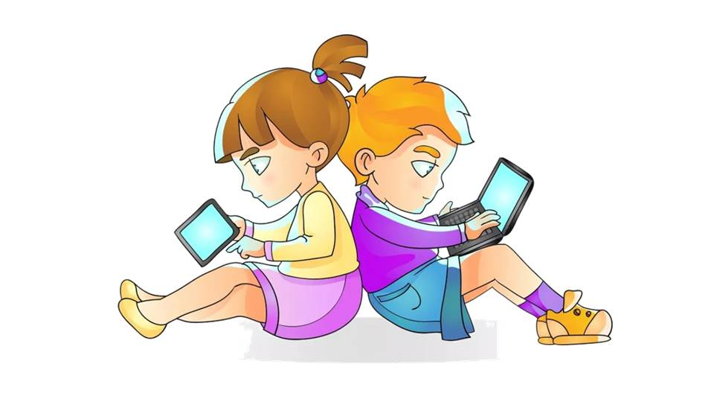

Подготовила:

старший воспитатель

П.А.Арсунукаева

с. Новые Атаги – 2023 г.

Давайте обсудим вопрос о **влиянии современных гаджетов на детей** дошкольного и школьного возраста. Без **гаджетов сложно представить современный мир**. Все мы знакомы с компьютерами, мобильными телефонами с выходом в интернет, планшетами и пр. Компьютер и дети тесно связаны между собой, и эта связь с каждым годом становится все прочнее, и детки все раньше осваивают **современную технику**. В некоторых семьях, как только ребёнок научился сидеть, его сажают перед экраном телевизора. Домашняя техника совершенно вытеснила бабушкины сказки, мамины колыбельные песенки, разговоры с отцом. **Современная** техника становится главным «воспитателем» ребёнка. По данным ЮНЕСКО 93 % **современных детей** 3-5 лет смотрят на экран 28 часов в неделю, т. е. около 4-х часов в день, что намного превосходит время общения со взрослыми. Это «безобидное» занятие вполне устраивает не только **детей**, но и родителей. И действительно, ребёнок не пристаёт с вопросами, ничего не просит, не хулиганит, не подвергается риску, и в то же время получает впечатления, узнаёт что-то новое, приобщается к **современной цивилизации**.

Однако это кажущееся безобидным занятие таит в себе серьёзные опасности и может повлечь за собой весьма печальные последствия.

Давайте разберемся, насколько безопасно такое увлечение **детей гаджетами**. Есть два противоположенных мнения: одни родители - за, а другие - категорически против. Истина, как водится, находится где-то посередине. Поэтому поговорим подробнее о **современных гаджетах**, о **влиянии гаджетов на детей** и о плюсах и минусах **современных устройств**. Минусы **современных устройств** :

- Ухудшается зрение. Если ребенок часто сидит в интернете или играет в компьютерные игры, то значительно повышается риск ухудшения зрения.

• Возникает синдром «сухого глаза» Это связано с тем, что из-за постоянной концентрации внимания человек перед монитором реже моргает. Когда дети очень увлечены игрой или просмотром мультфильма, они попросту забывают о таком простом действии. В результате слезная пленка высыхает и истончается. Появляется ощущение сухости или «песка» в глазах, дети начинают тереть глаза грязными руками, что, в свою очередь, может привести к различным заболеваниям.

• Близорукость. Если ребенок систематически держит экран на маленьком от себя расстоянии, глаза вынуждены постоянно повышать резкость изображения, что чревато спазмом зрительных мышц. Оптимальное расстояние между глазами и монитором должно составлять 60-70 см.

Как утверждают специалисты, у **детей** в раннем возрасте зрение портится очень быстро, а вот восстановлению поддается далеко не всегда. Поэтому родители должны следить за тем, чтобы ребенок не только жил в «обнимку» с **гаджетом**, но и развивался в реальном мире.

- Малоподвижный образ жизни. Дети, которые постоянно играют в планшет, компьютер или ноутбук, практически не двигаются, и часто сидят со своими любимыми **гаджетами**, сутулясь. Все это провоцирует искривление позвоночника и проблемы с осанкой.

- Головные боли. Т. к. статичное напряжение, в первую очередь, ощущают мышцы шеи, сдавливаются кровеносные сосуды, и снижается приток насыщенной кислородом крови к головному мозгу. Отсюда и головные боли, которые проходят только после хорошей физической разминки или активной прогулки на свежем воздухе.

- Отставание в развитии речи. В последние годы и родители, и **педагоги** всё больше жалуются на задержки речевого развития: дети позже начинают говорить, мало и плохо разговаривают, при этом их речь бедна и примитивна. Специальная логопедическая помощь нужна практически в каждой группе детского сада.

Казалось бы, при чём здесь компьютер или планшет? Ведь ребёнок, сидящий у экрана, постоянно слышит речь. Разве насыщение слышимой речью не способствует речевому развитию? Какая разница, кто говорит с ребёнком - взрослый или герой мультфильма? А разница огромная. Овладение речью в раннем возрасте происходит только в живом, непосредственном общении, когда малыш не только слушает чужие слова, но отвечает другому человеку, когда он сам включён в диалог не только слухом и артикуляцией, но всеми своими действиями, мыслями и чувствами. Для того, чтобы ребёнок заговорил, необходимо, чтобы речь была включена в его конкретные практические действия, в его реальные впечатления и главное, в его общение со взрослыми.

**Современные** дети в большинстве своём слишком мало используют речь в общении с близкими взрослыми. Усталых и молчаливых родителей заменяет экран. Но речь, исходящая с экрана, остаётся малоосмысленным набором чужих звуков и не становится «своей». Поэтому дети предпочитают молчать, либо изъясняются криками или жестами.

- Дефицит концентрации внимания. В последнее время **педагоги** и психологи всё чаще отмечают у **детей** неспособность к самоуглублению, к концентрации на каком-либо занятии, отсутствие заинтересованности делом. Данные симптомы были обобщены в картину новой болезни «дефицит концентрации». Этот вид заболевания особенно ярко проявляется в обучении и характеризуется гиперактивностью, ситуативностью поведения, повышенной рассеянностью. Такие дети не задерживаются на каких-либо занятиях, быстро отвлекаются, переключаются, лихорадочно стремятся к смене впечатлений, однако многообразные впечатления они воспринимают поверхностно и отрывочно, не анализируя и не связывая между собой. Им необходима постоянная внешняя стимуляция, которую они привыкли получать с экрана.

- Недостаточное слуховое восприятие. Многим детям стало трудно воспринимать информацию на слух. Дети не могут удерживать предыдущую фразу и связывать отдельные предложения, понимать их смысл. Слышимая речь не вызывает у них образов и устойчивых впечатлений. Поэтому им просто неинтересно, скучно читать даже самые хорошие детские книжки.

- Снижение фантазии и творческой активности **детей**. Дети теряют способность и желание самостоятельно занять себя, содержательно и творчески играть. Они не прилагают усилий для изобретения новых игр, для сочинения сказок, для создания собственного воображаемого мира. Им не интересно общаться друг с другом. Замечено, что общение со сверстниками становится всё более поверхностным и формальным: детям не о чем разговаривать, нечего обсуждать или не о чем спорить. Они предпочитают ждать новых готовых развлечений. Собственная самостоятельная, содержательная активность не только блокируется, но и не развивается.

- Повышение детской жестокости и агрессивности. Конечно, мальчишки дрались всегда, но в последнее время изменилось качество детской агрессивности. Раньше, при выяснении отношений на школьном дворе, драка заканчивалась, как только противник оказывался лежащим на земле, т. е. побеждённым. Этого было достаточно, чтобы чувствовать себя победителем. В наше время победитель с удовольствием бьёт лежачего ногами, потеряв всякое чувство меры. Сопереживание, жалость, помощь слабому встречаются всё реже. Жестокость и насилие становится чем-то обыденным и привычным, стирается ощущение порога дозволенности. При этом дети не отдают себе отчёта в собственных действиях и не предвидят их последствий.

- Формирование зависимости от **гаджетов**. Ребенок все свободное время старается посвящать компьютерным играм и онлайн-просмотру мультиков, отказываясь от других развлечений. Лишившись любимого электронного устройства, дети начинают чувствовать себя некомфортно и капризничать. Но, с другой стороны, такая зависимость появляется только в том случае, если у малыша нет альтернативных интересов. Постоянно находясь дома без определенных занятий, ребенку проще потратить свободное время на компьютер. Но как только появляются другие развлечения (прогулки, кружки, игры с родителями, он достаточно легко обходится без **гаджетов**.

Неужели всему виной экран и компьютер? Если речь идёт о маленьком ребёнке, не готовом адекватно воспринимать информацию с экрана, то да. Когда домашний экран поглощает силы и внимание малыша, когда планшет подменяет для маленького ребёнка игру, активные действия и общение с близкими взрослыми, он, безусловно, оказывает мощное формирующее, вернее деформирующее **влияние** на становление психики и личности растущего человека.

Детский возраст – период наиболее интенсивного становления внутреннего мира, построения своей личности. Изменить или наверстать упущенное в этот период в дальнейшем практически невозможно. Возраст раннего и дошкольного детства (до 6-7 лет) – это период зарождения и формирования наиболее общих фундаментальных способностей человека. Это то, на чём будет строиться и держаться всё здание личности человека.

Итак, подведем итог. Все сказанное выше вовсе не означает призыва исключить **гаджеты из жизни детей**. Это невозможно и бессмысленно. Но необходимо понимать, что в раннем и дошкольном детстве, когда внутренняя жизнь ребёнка только складывается, экран несёт в себе серьёзную опасность.

Просмотр мультиков для маленьких **детей** должен быть строго дозирован. При этом родители должны контролировать, что смотрят их дети, и помочь детям осмыслить происходящие на экране события, сопереживать героям фильма.

Компьютерные игры можно вводить только после того, как ребёнок освоил традиционные виды детской деятельности - рисование, **конструирование**, восприятие и сочинение сказок. И главное – когда он научится самостоятельно играть в обычные детские игры (принимать роли взрослых, придумывать воображаемые ситуации, строить сюжет игры и пр.)

Предоставлять свободный доступ к информационной технике можно только за пределами дошкольного возраста (после 6-7-лет, когда дети уже готовы к её использованию по назначению. И даже при этом не стоит терять контроль за тем, что смотрит и во что играет ребенок. Тогда экран будет по большей части служить для них именно средством получения нужной информации, а не их главным воспитателем.